0811
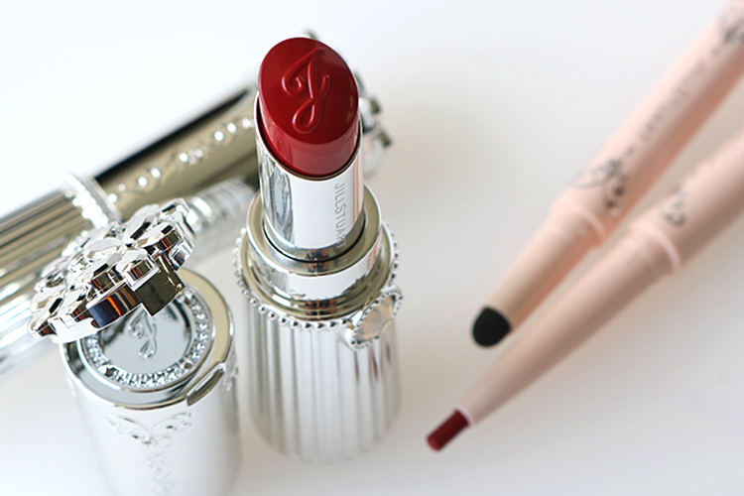

ジルスチュアートの新作マットリップ+ライナーで彩るベルベットな唇。

2018.08.11
PR

堀川

8.3(金)に〈ジルスチュアート〉からリップとリップライナーの新作がデビューしました！
こちらの2アイテムは、秋のコレクションテーマ“kisses on petal” の中心となっていて、花びらで染めたような鮮やかカラーと、ベルベットな質感がこれからの季節にぴったり♡
キュートなパッケージからトレンドを取り入れた塗り方まで、たっぷりお伝えしますね。

ベルベットのように上質なセミマットリップ。
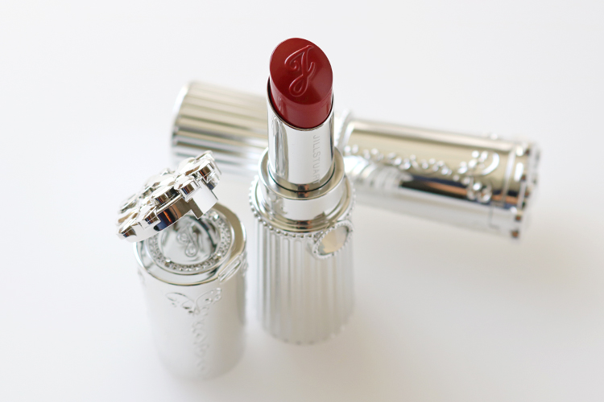

〈ジルスチュアート〉リップブロッサム ベルベット (01)各税込3,024円

「リップブロッサム ベルベット」は、定番人気の「リップブロッサム」のセミマットタイプ。鮮やかな発色となめらかな塗り心地はそのままに、花びらを唇にのせたようなしっとりとしたマット感を楽しむことができます。
ブーケをイメージした可愛らしいパッケージは持っているだけで気分が上がりそう♪シークレットミラーを使えば、お直しの瞬間までキュートに演出してくれますよ。

スルスル伸びるリップライナー♡
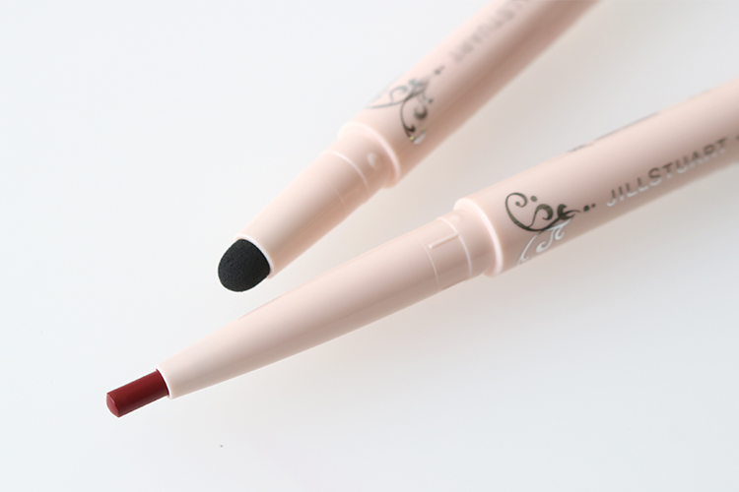

〈ジルスチュアート〉リップコントゥア&ブラー ライナー(02)税込2,160円

こちらのリップライナーは「リップブロッサム ベルベット」とも相性抜群！伸びの良いオイル配合で、驚くほどスルスルとラインがひけるんです。さらに付属のチップを使えば、トレンドのリップも思いのまま♪

早速、【リップ×リップライナー】を使ったトレンドの塗り方とおすすめカラーをご紹介しますね。

メインカラーの組み合わせで王道のレッドリップ。
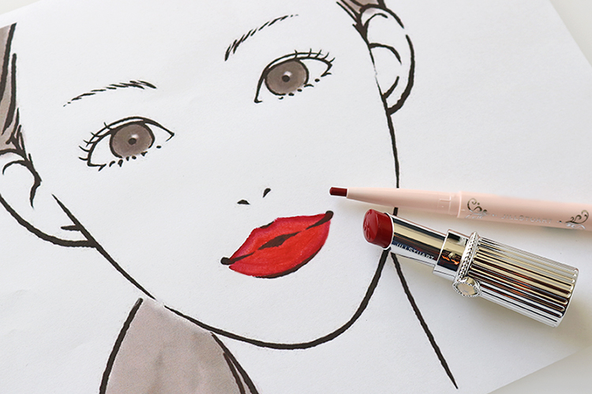

〈ジルスチュアート〉上から、リップコントゥア&ブラー ライナー(02)税込2,160円、リップブロッサム ベルベット (01)各税込3,024円

【ロマンティックレッド(01)×ボルドー(02)】
リップライナーでリップラインをひき、ルージュをのせてなじませれば、ベーシックリップが完成！唇が美しく見える正統派の仕上がりです。

それぞれのアイテムのメインカラーでもあるロマンティックレッド(01)とボルドー(02)を組み合わると、セミマットの質感を生かした王道のレッドリップになれるんですよ。

ダブルカラーリップはコントラストを楽しんで。
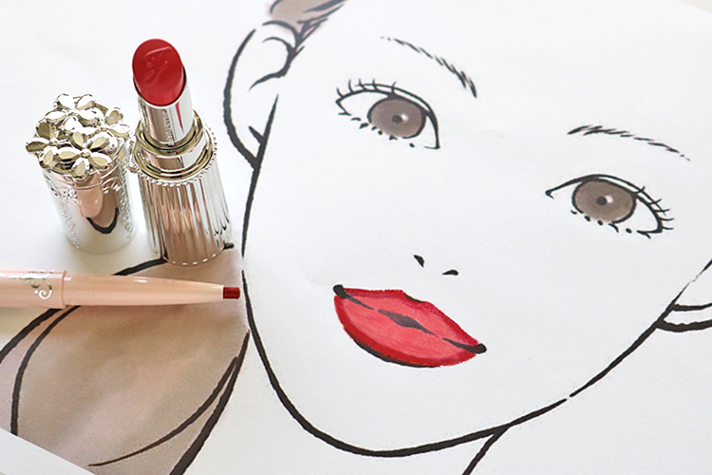

〈ジルスチュアート〉上から、リップブロッサム ベルベット (08)各税込3,024円、リップコントゥア&ブラー ライナー(01)税込2,160円

【ベイビーピンク(08)×ディープレッド(01)】
続いて、コントラストが楽しめるダブルカラーリップ♪リップライナーでリップラインをくっきりと描き、それに重ならないよう内側にルージュをONします。メイクの主役にもなる、お目立ちリップを作ることができますよ。

淡いベイビーピンク(08)と深みのあるディープレッド(01)を選んで、ぼかさず色味の違いを際立たせるのがポイントですよ。

グラデリップでにじむような血色感。
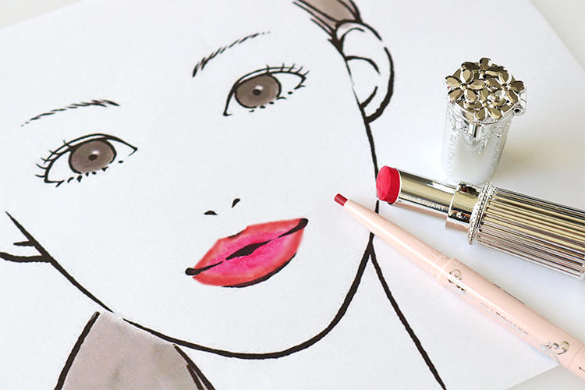

〈ジルスチュアート〉左から、リップコントゥア&ブラー ライナー(03)税込2,160円
、リップブロッサム ベルベット (07)各税込3,024円

【ヴィヴィットピンク(07)×フェミニンピンク(03)】

トレンドのグラデリップも付属のチップを使えば、手軽に仕上げることができちゃいます。
リップライナーでリップラインを少し内側寄りに描き、チップで外側にぼかします。唇の中央にルージュを塗ってなじませ、にじみでるような血色感を演出。

ヴィヴィットピンク(07)×フェミニンピンク(03)のグラデーションでとことん可愛い唇が完成しますよ♪

今回ご紹介した以外におすすめの塗り方がたくさん♪ぜひ店頭で体験して、お気に入りのリップメイクを手に入れてくださいね。

